PROJETO PEDAGÓGICO E EDITORIAL

Química Analítica Quantitativa Aplicada às Ciências Farmacêuticas

PROFESSOR: Me. José Elias Flosino de Sousa

MANIFESTO
A Química Analítica Quantitativa não é apenas uma disciplina destinada ao ensino de cálculos, métodos laboratoriais ou técnicas analíticas.
Ela representa a base científica que permite ao farmacêutico produzir informações confiáveis para a tomada de decisões relacionadas à saúde da população.
Cada medida realizada em laboratório possui impacto direto na qualidade de medicamentos, alimentos, cosméticos, águas e exames laboratoriais.
Por essa razão, esta disciplina foi concebida para desenvolver muito mais do que habilidades matemáticas.
Ela busca formar profissionais capazes de medir corretamente, interpretar criticamente, decidir com responsabilidade e compreender que todo resultado analítico representa uma evidência científica sobre a qual decisões importantes serão tomadas.
Mais do que ensinar Química Analítica, este projeto pretende ensinar o estudante a pensar como um farmacêutico analítico.

APRESENTAÇÃO
A Química Analítica Quantitativa constitui um dos pilares da formação do farmacêutico, pois fornece os fundamentos científicos necessários para a obtenção, interpretação e validação de resultados analíticos utilizados no controle de qualidade de medicamentos, alimentos, cosméticos, águas e amostras biológicas.
Este projeto pedagógico e editorial foi concebido com o propósito de integrar rigor científico, prática profissional e metodologias ativas de aprendizagem, permitindo que o estudante desenvolva competências técnicas e analíticas compatíveis com as exigências da atuação farmacêutica contemporânea.
Mais do que ensinar procedimentos laboratoriais ou cálculos analíticos, esta disciplina busca formar profissionais capazes de interpretar resultados, tomar decisões fundamentadas e compreender a importância da qualidade analítica na promoção da saúde.
Todo o material didático — aulas, apostilas, roteiros de laboratório, estudos de caso, exercícios e avaliações — será desenvolvido a partir dos princípios estabelecidos neste documento, garantindo unidade metodológica, coerência pedagógica e alinhamento com as Diretrizes Curriculares Nacionais do Curso de Farmácia.
Este documento constitui a referência oficial para o planejamento, desenvolvimento e atualização contínua da disciplina, servindo como base para a produção de todos os materiais didáticos e atividades de ensino.

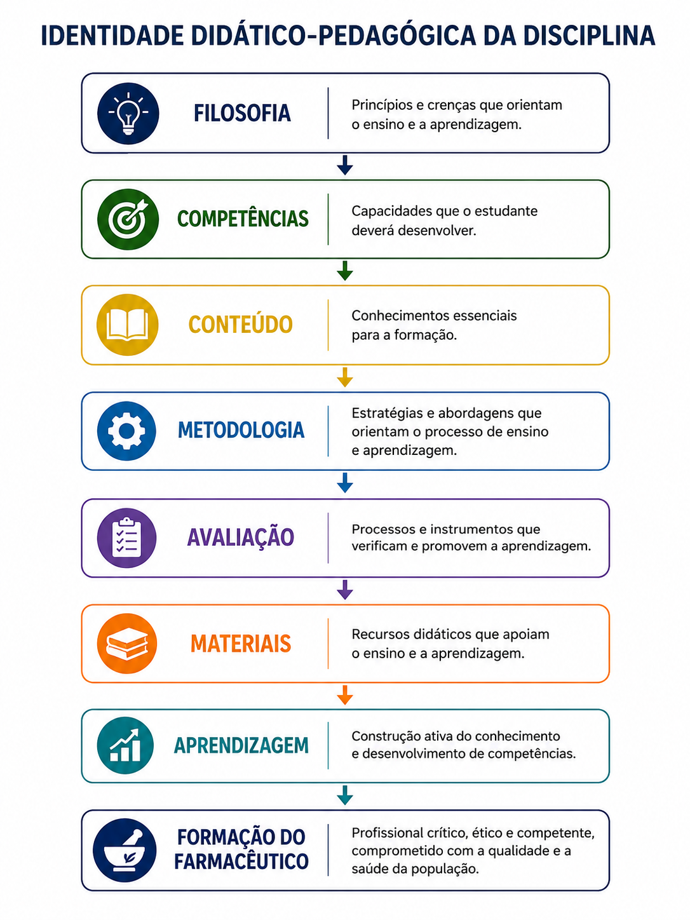
SUMÁRIO

Sumário
MANIFESTO 2
APRESENTAÇÃO 3
1 FILOSOFIA DA DISCIPLINA 6
2 PERFIL DO ESTUDANTE 6
3 OBJETIVO GERAL 6
4 COMPETÊNCIAS A SEREM DESENVOLVIDAS 7
4.1 Competências conceituais 7
4.2 Competências técnicas 7
4.3 Competências profissionais 7
5 SEQUÊNCIA DOS MÓDULOS 7
5.1 MÓDULO I 7
5.2 MÓDULO II 7
5.3 MÓDULO III 8
5.4 MÓDULO IV 8
5.5 MÓDULO V 8
5.6 MÓDULO VI 8
6 ESTILO DAS AULAS 9
6.1 Pergunta-problema 9
6.2 Motivação 9
6.3 Conceitos fundamentais 9
6.4 Aplicações 9
6.5 Exemplo resolvido 9
6.6 Discussão 9
6.7 Síntese 9
6.8 Conexão 9
7 PADRÃO DOS MATERIAIS 9
7.1 Slides 9
7.2 Apostila do aluno 9
7.3 Guia do professor 10
7.4 Banco de exercícios 10
7.5 Estudos de caso 10
7.6 Questões ENADE 10
7.7 Flash Cards 10
7.8 Material de laboratório 10
8 NOSSO DIFERENCIAL 10
9 FILOSOFIA DE AVALIAÇÃO 10
10 IDENTIDADE DA DISCIPLINA 11
10.1 A disciplina será construída sobre cinco pilares. 11
11 FILOSOFIA DA APRENDIZAGEM 11
12 DIRETRIZES DIDÁTICAS 11
13 ORGANIZAÇÃO DAS UNIDADES CURRICULARES 11
14 PERFIL DO EGRESSO DA DISCIPLINA 12
14.1 Conhecimentos 12
14.2 Habilidades 12
14.3 Atitudes 12
15 INTEGRAÇÃO CURRICULAR 12
15.1 Integração Horizontal 13
15.2 Integração Vertical 13
15.3 Integração com a Prática Profissional 13
15.4 Integração com Pesquisa, Extensão e Inovação 13

FILOSOFIA DA DISCIPLINA
A Química Analítica Quantitativa não deve ser ensinada como um conjunto de cálculos, fórmulas e procedimentos laboratoriais. Ela deve ser apresentada como a ciência que permite gerar resultados confiáveis para a tomada de decisões na prática farmacêutica.
O estudante deverá compreender que toda decisão relacionada à qualidade de medicamentos, alimentos, cosméticos, águas, matérias-primas ou exames laboratoriais depende de resultados analíticos obtidos por métodos cientificamente validados.
Assim, o foco da disciplina não será apenas como medir, mas principalmente como confiar naquilo que foi medido.
Cada conceito químico será apresentado dentro de um contexto profissional, mostrando sua aplicação na rotina do farmacêutico.
Princípios norteadores
Ao final da disciplina, o estudante deverá ser capaz de:
- compreender antes de calcular;
- interpretar antes de memorizar;
- integrar teoria e prática;
- desenvolver o raciocínio científico;
- formar profissionais capazes de tomar decisões fundamentadas em dados analíticos.

PERFIL DO ESTUDANTE
O estudante típico desta disciplina:
- encontra-se entre o 2º e o 3º período do curso de Farmácia;
- possui conhecimentos básicos de Química Geral e Inorgânica;
- apresenta pouca experiência em laboratório analítico;
- costuma ter dificuldades em matemática e estatística;
- conhece concentrações de forma superficial;
- ainda não compreende a importância da metrologia química.
Portanto...
A disciplina deverá construir esses conhecimentos progressivamente, evitando apresentar fórmulas antes que o estudante compreenda o significado físico e químico das grandezas envolvidas.

OBJETIVO GERAL
Capacitar o estudante a compreender, executar, interpretar e avaliar análises quantitativas aplicadas às Ciências Farmacêuticas, desenvolvendo competências relacionadas à preparação de soluções, utilização de instrumentos analíticos, tratamento estatístico de dados, validação de resultados e controle de qualidade.

COMPETÊNCIAS A SEREM DESENVOLVIDAS

Competências conceituais
- Compreender os fundamentos da Química Analítica Quantitativa e sua importância para as Ciências Farmacêuticas.
- Interpretar grandezas, unidades de medida e diferentes formas de expressão da concentração de soluções.
- Explicar os princípios envolvidos na obtenção de medidas analíticas e reconhecer os fatores que influenciam sua confiabilidade.
- Diferenciar os principais tipos de erros analíticos e sua influência na qualidade dos resultados experimentais.
- Compreender os conceitos de exatidão, precisão, sensibilidade, seletividade, repetibilidade e reprodutibilidade.
- Interpretar parâmetros de qualidade analítica utilizados no controle de qualidade de medicamentos, alimentos, cosméticos, águas e amostras biológicas.
- Relacionar os fundamentos da Química Analítica com a tomada de decisões na prática farmacêutica.

Competências técnicas
- Preparar soluções empregando procedimentos laboratoriais adequados.
- Selecionar corretamente vidrarias, equipamentos e instrumentos de medição conforme a finalidade analítica.
- Executar cálculos relacionados à preparação de soluções, diluições e análises quantitativas.
- Operar balanças analíticas e demais equipamentos laboratoriais de forma segura e precisa.
- Aplicar técnicas gravimétricas e titulométricas conforme os princípios da Química Analítica Quantitativa.
- Avaliar resultados experimentais utilizando ferramentas estatísticas apropriadas.
- Identificar possíveis fontes de erro e propor medidas para sua minimização.

Competências profissionais
- Interpretar resultados analíticos com base em critérios científicos e normativos.
- Tomar decisões fundamentadas em evidências analíticas no contexto farmacêutico.
- Avaliar a qualidade de medicamentos, alimentos, cosméticos, águas e matérias-primas.
- Aplicar os princípios das Boas Práticas de Laboratório na execução de análises quantitativas.
- Reconhecer a importância da rastreabilidade, da confiabilidade e da validação dos resultados analíticos.
- Comunicar resultados laboratoriais de forma clara, ética e tecnicamente adequada.
- Atuar com responsabilidade científica, ética e compromisso com a qualidade e a segurança dos produtos e serviços relacionados às Ciências Farmacêuticas.

SEQUÊNCIA DOS MÓDULOS

MÓDULO I
Fundamentos das Medidas Analíticas
 | Introdução à Química Analítica
 | Grandezas
 | Unidades
 | Concentrações
 | Soluções
- Instrumentos
Módulo | Conteúdo central
I | Fundamentos das Medidas
II | Qualidade das Medidas
III | Estatística
IV | Gravimetria
V | Titulometria
VI | Aplicações

MÓDULO II
Módulo |  | Conteúdo central
 | Qualidade das Medidas
 | Erros experimentais
 | Exatidão
 | Precisão
 | Sensibilidade
 | Seletividade
 | Repetibilidade
 | Reprodutibilidade

MÓDULO III
Módulo | Conteúdo central
 | Tratamento Estatístico
 | Média
 | Mediana
 | Moda
 | Variância
 | Desvio padrão
 | Coeficiente de variação
 | Teste Q
 | Valores discrepantes

MÓDULO IV
Gravimetria
Fundamentos
Precipitação
Filtração
Secagem
Cálculos

MÓDULO V
Titulometria
Ácido-base
Precipitação
Complexometria
Oxirredução

MÓDULO VI
- Aplicações Farmacêuticas
- Controle de qualidade
- Validação de métodos
- Interpretação de laudos
- Estudos de caso
- Farmacopeias

ESTILO DAS AULAS
Todas as aulas seguirão rigorosamente a mesma estrutura.

Pergunta-problema
Sempre iniciar com uma situação real.
Exemplo:
Como sabemos que um comprimido contém realmente 500 mg?

Motivação
Mostrar onde aquele conteúdo aparece na prática farmacêutica.

Conceitos fundamentais
Apresentação dos fundamentos científicos.

Aplicações
- Medicamentos.
- Cosméticos.
- Água.
- Alimentos.
- Laboratórios clínicos.

Exemplo resolvido
Sempre um exemplo.

Discussão
Perguntas para a turma.
Estudo de caso.

Síntese
Mensagem principal.

Conexão
Mostrar claramente a relação com a próxima aula.

PADRÃO DOS MATERIAIS
Cada aula produzirá obrigatoriamente:

Slides
- Pouco texto.
- Muitas imagens.
- Fluxogramas.
- Infográficos.

Apostila do aluno
- Resumo.
- Espaço para anotações.
- Questões.

Guia do professor
Objetivos.
- Tempo sugerido.
- Perguntas.
- Comentários.
- Casos para discussão.

Banco de exercícios
Fáceis.
Médios.
Difíceis.

Estudos de caso
Sempre contextualizados em Farmácia.

Questões ENADE
Relacionadas ao conteúdo.

Flash Cards
Revisão rápida.

Material de laboratório
Quando aplicável.

NOSSO DIFERENCIAL
Aqui está, na minha opinião, a essência do projeto.
Nesta disciplina, cada conceito químico será imediatamente relacionado a uma situação profissional vivenciada pelo farmacêutico.
O estudante não aprenderá apenas "como calcular uma concentração", mas entenderá por que esse cálculo pode definir a aprovação ou reprovação de um lote de medicamentos, a qualidade de uma água para uso farmacêutico ou a interpretação de um resultado laboratorial.
Essa abordagem aproxima o conteúdo da realidade profissional, aumenta a motivação dos estudantes e desenvolve o raciocínio científico necessário para a atuação farmacêutica.

FILOSOFIA DE AVALIAÇÃO
A avaliação deve verificar não apenas se o estudante sabe executar cálculos, mas principalmente se consegue interpretar resultados e tomar decisões fundamentadas em evidências analíticas.
Por isso, as avaliações privilegiarão:
- estudos de caso;
- interpretação de laudos;
- resolução de problemas;
- análise crítica de resultados experimentais;
- situações contextualizadas da prática farmacêutica.
Isso está totalmente alinhado com as Diretrizes Curriculares Nacionais para Farmácia, que enfatizam a formação por competências e a integração entre conhecimento científico e prática profissional.
A avaliação será entendida como parte do processo de aprendizagem, permitindo ao estudante identificar dificuldades, consolidar conhecimentos e desenvolver competências analíticas compatíveis com a atuação farmacêutica.

IDENTIDADE DA DISCIPLINA

A disciplina será construída sobre cinco pilares.
    - Medir
Aprender a realizar medições corretamente.

    - Compreender
Entender o significado químico dos resultados.

    - Interpretar
Avaliar criticamente os dados obtidos.

    - Garantir qualidade
Aplicar a Química Analítica no contexto farmacêutico.

    - Decidir
Tomar decisões fundamentadas.

FILOSOFIA DA APRENDIZAGEM

A disciplina adotará uma aprendizagem baseada em problemas (Problem-Based Learning), estudos de caso e situações reais da prática farmacêutica.
Os conceitos serão apresentados progressivamente, partindo de exemplos concretos para abstrações matemáticas.
Sempre que possível, novos conteúdos serão introduzidos por meio de perguntas investigativas, estimulando a construção ativa do conhecimento.

DIRETRIZES DIDÁTICAS
- evitaremos excesso de fórmulas no início;
- privilegiaremos interpretação antes de cálculo;
- utilizaremos exemplos farmacêuticos reais;
- todas as unidades serão contextualizadas.
- incentivar o pensamento crítico por meio de perguntas investigativas;
- utilizar dados experimentais reais sempre que possível.

ORGANIZAÇÃO DAS UNIDADES CURRICULARES
Aula | Tema | Competência | Produto | Tipo
1 | Introdução | Compreender | Slides | Teórica
2 | Medidas | Executar | Exercícios | Teórica
3 | Qualidade | Avaliar | Estudo de caso | Teórica
4 | Estatística | Interpretar | Planilha | Teórica
5 | Gravimetria | Executar | Laboratório | Prática

14 PERFIL DO EGRESSO DA DISCIPLINA
Ao concluir a disciplina Química Analítica Quantitativa Aplicada às Ciências Farmacêuticas, espera-se que o estudante tenha desenvolvido conhecimentos, habilidades e atitudes que lhe permitam atuar de forma crítica, ética e tecnicamente fundamentada na obtenção, interpretação e avaliação de resultados analíticos.
O egresso da disciplina deverá compreender que a Química Analítica constitui uma ferramenta essencial para o controle de qualidade de medicamentos, alimentos, cosméticos, águas, matérias-primas e amostras biológicas, reconhecendo sua importância na promoção da saúde e na segurança dos produtos destinados à população.
Nesse contexto, espera-se que o estudante seja capaz de:

Conhecimentos
- Compreender os fundamentos científicos da Química Analítica Quantitativa.
- Interpretar grandezas físicas, unidades de medida e diferentes formas de expressão da concentração de soluções.
- Explicar os princípios envolvidos na preparação de soluções e na utilização de instrumentos analíticos.
- Compreender os fundamentos dos métodos gravimétricos e titulométricos.
- Interpretar parâmetros estatísticos aplicados à avaliação da qualidade dos resultados analíticos.

Habilidades
- Preparar soluções utilizando procedimentos laboratoriais adequados.
- Selecionar corretamente vidrarias e instrumentos de medição conforme a finalidade analítica.
- Executar cálculos relacionados à preparação de soluções, diluições e análises quantitativas.
- Avaliar a qualidade de resultados experimentais por meio de parâmetros estatísticos apropriados.
- Identificar possíveis fontes de erro e propor medidas para minimizá-las.

Atitudes
- Valorizar a precisão, a exatidão e a rastreabilidade das medições analíticas.
- Atuar de forma ética na obtenção, registro e interpretação de resultados laboratoriais.
- Desenvolver postura crítica diante de resultados experimentais inconsistentes.
- Reconhecer a importância das Boas Práticas de Laboratório na produção de resultados confiáveis.
- Compreender que decisões relacionadas à qualidade de produtos farmacêuticos devem ser fundamentadas em evidências analíticas.
Ao final da disciplina, espera-se que o estudante esteja apto a utilizar os conhecimentos adquiridos como base para componentes curriculares subsequentes, especialmente aqueles relacionados ao Controle de Qualidade, Tecnologia Farmacêutica, Bromatologia, Toxicologia, Farmacotécnica, Análises Clínicas e demais áreas que dependam da obtenção e interpretação de resultados analíticos confiáveis.

15 INTEGRAÇÃO CURRICULAR
A disciplina Química Analítica Quantitativa Aplicada às Ciências Farmacêuticas ocupa posição estratégica na formação do farmacêutico, constituindo um componente integrador entre os conhecimentos fundamentais das Ciências Exatas e as disciplinas profissionalizantes do curso.
Os conceitos, métodos e competências desenvolvidos ao longo da disciplina fornecem a base científica necessária para a compreensão, execução e interpretação de procedimentos analíticos empregados em diferentes áreas das Ciências Farmacêuticas, contribuindo para a formação de um profissional capaz de atuar com rigor técnico, pensamento crítico e responsabilidade ética.
A integração curricular ocorre de forma horizontal, estabelecendo conexões com disciplinas cursadas simultaneamente, e de forma vertical, servindo como fundamento para componentes curriculares desenvolvidos nos períodos subsequentes.

15.1 Integração Horizontal
Durante o período em que a disciplina é ofertada, seus conteúdos dialogam diretamente com conhecimentos desenvolvidos em outras áreas da formação básica, especialmente:
- Química Geral e Inorgânica;
- Físico-Química;
- Bioestatística;
- Matemática aplicada às Ciências da Saúde;
- Biologia Celular e Molecular;
- Bioquímica.
Essa integração favorece a compreensão dos fenômenos químicos envolvidos nas análises quantitativas e fortalece o raciocínio científico do estudante.

15.2 Integração Vertical
Os conhecimentos adquiridos nesta disciplina constituem pré-requisitos conceituais e metodológicos para diversas disciplinas profissionalizantes, entre elas:
- Controle de Qualidade de Medicamentos;
- Tecnologia Farmacêutica;
- Farmacotécnica;
- Bromatologia;
- Toxicologia;
- Análises Clínicas;
- Química Farmacêutica;
- Farmacognosia;
- Estágio Supervisionado.
Em todas essas áreas, o farmacêutico necessita interpretar resultados analíticos, avaliar a confiabilidade das medições, preparar soluções, executar procedimentos laboratoriais e tomar decisões fundamentadas em evidências científicas.

15.3 Integração com a Prática Profissional
Os conteúdos da disciplina estão diretamente relacionados às atividades desenvolvidas pelo farmacêutico em diferentes campos de atuação profissional, tais como:
- Indústria farmacêutica;
- Laboratórios de controle de qualidade;
- Farmácias de manipulação;
- Laboratórios de análises clínicas;
- Indústria de alimentos;
- Indústria cosmética;
- Laboratórios ambientais;
- Pesquisa e desenvolvimento de medicamentos.
Essa abordagem busca aproximar o estudante da realidade profissional desde os primeiros períodos do curso, demonstrando que os conceitos estudados representam ferramentas indispensáveis para a obtenção de resultados confiáveis e para a tomada de decisões técnicas.

15.4 Integração com Pesquisa, Extensão e Inovação
A disciplina incentiva o desenvolvimento do pensamento investigativo e da cultura científica, estimulando a participação dos estudantes em projetos de iniciação científica, atividades de extensão universitária e ações de inovação tecnológica relacionadas às Ciências Farmacêuticas.
Sempre que possível, os exemplos, estudos de caso e atividades propostas serão contextualizados com situações reais, aproximando o estudante dos desafios enfrentados na prática profissional e na pesquisa científica.

Este Projeto Pedagógico e Editorial constitui o documento orientador para o desenvolvimento da disciplina Química Analítica Quantitativa Aplicada às Ciências Farmacêuticas. Seu propósito é assegurar unidade metodológica, coerência pedagógica e alinhamento entre os objetivos de aprendizagem, as estratégias de ensino, os instrumentos de avaliação e os materiais didáticos produzidos para a disciplina. O documento deverá ser periodicamente revisado, incorporando avanços científicos, tecnológicos e pedagógicos, bem como as experiências adquiridas durante sua aplicação, mantendo-se como referência para o aperfeiçoamento contínuo do processo de ensino-aprendiz mantendo a identidade didático-pedagógica da disciplina e sua coerência com as Diretrizes Curriculares Nacionais do Curso de Farmácia.

PROJETO PEDAGÓGICO E EDITORIAL

Versão 1.0

Concluído em julho de 2026.

Documento orientador para o desenvolvimento da disciplina Química Analítica Quantitativa Aplicada às Ciências Farmacêuticas.

